Les MOUSSAILLONS ( 7-8 ans)
S3 | LUNDI 24 | MARDI 25 | MERCREDI 26 | JEUDI 27 | VENDREDI 28
M  A  T  I  N | Voyage au fond des océans  (piscine) | Courage moussaillons | L’énigme des fonds | Le trésor des pirates | Plage
 |  |  |  |  | Pique-nique
A  P  R  E  S  -  M  I  D  I | Des marins se cachent sous les coraux | Le peuple des fonds | Sauvez la sirène | Le trésor des pirates | 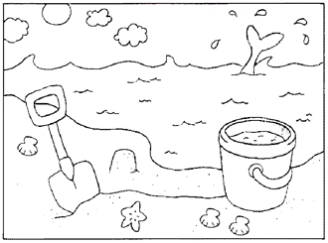 Tout est bien qui finit bien

Pour le bien être de votre enfant, nous vous conseillons d’avoir des chaussures adaptées et de toujours (quelque soit le temps) mettre dans son sac : une casquette, une petite bouteille d’eau, un vêtement de pluie, un gilet ou un pull.
Les goûters : Le centre de loisirs fournit le goûter de vos enfants.

- Lundi 24 juillet : Sortie à la piscine. Prévoir maillot de bain, serviette et bouteille d’eau.
- Mercredi 26 : SPECTACLE à 19h à la salle Biscopem. Merci de reprendre vos enfants à 17h. Pas de garderie ce jour.
- Vendredi 28: Sortie à la plage. Prévoir un pique-nique, maillot de bain, serviette et bouteille d’eau et jeux de plage
- Si vous avez besoin d’une facture, merci de la demander en début de semaine. Nous ne fournirons plus de facture après le centre.

